**作 者 推 荐**

**“血匕首”得主、国际畅销犯罪小说家**

**凯瑟琳·莱恩·霍华德（Catherine Ryan Howard）**

**作者简介：**

**凯瑟琳·莱恩·霍华德（Catherine Ryan Howard）**是一位来自爱尔兰科克的国际畅销犯罪小说作家，作品多次获奖。她的首部惊悚小说《求救信号》（*Distress signals*）于2016年在大西洋两岸均有出版，被《爱尔兰时报》和《今日美国》列为畅销书，并入围爱尔兰图书奖年度犯罪小说图书和英国犯罪小说作家协会(CWA)约翰·克雷西奖（新血匕首奖）。她随后的作品入围伊恩·弗莱明钢匕首奖和美国侦探小说作家协会埃德加最佳小说奖。她的小说曾两度荣登爱尔兰畅销书榜首，被翻译成 17 种语言，多部作品入选电影改编素材。凯瑟琳的惊悚小说《56天》（*56 Days*）入选 2022 年 8 月美国巴诺书店月度图书，而《运行时间》（*Run Time*）则入选 2022年9月图书。

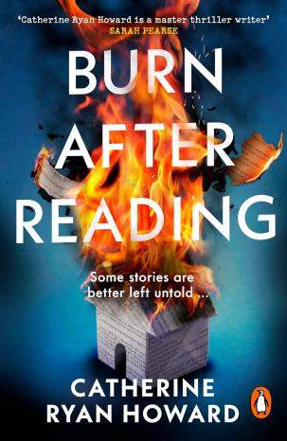**中文书名：《阅后即焚》**

**英文书名：BURN AFTER READING**

**作 者：Catherine Ryan Howard**

**出 版 社：Transworld/Blackstone**

**代理公司：ANA London/ANA/Jessica**

**页 数：400页**

**出版时间：2025年3月**

**代理地区：中国大陆、台湾**

**审读资料：电子稿**

**类 型：惊悚悬疑**

**内容简介：**

**本书是《纽约时报》惊悚悬疑畅销书作家榜排名第一的凯瑟琳·莱恩·霍华德的新作，同时她还是惊悚悬疑小说《56天》（*56 Days*）和《陷阱》（*The Trap*）的作者。在《阅后即焚》这部扣人心弦的推理惊悚小说中，一位代笔作家和一个可能犯下谋杀罪的嫌疑人被关在同一间采访室内。嫌疑人需要证明自己的清白，他需要一位代笔作家为他澄清真相。**

那天晚上，杰克·斯迈思不顾一切地冲入火海，想救出她的妻子，但为时已晚。人们说他是个英雄，但后来却发现，妻子凯特在火灾发生前就已经身亡。

从那以后，怀疑的阴影就笼罩着他。毕竟，无风不起浪。

一年后，他签下一份出书合约，希望讲出自己的故事，用文字证明自己的清白。现在，他只需要一个代笔作家。

艾米丽从未帮人代笔写过东西，但她却深知带着罪恶的秘密生活的滋味。很快她就要知道，有些事是永远不应该说出来的……

**媒体评价：**

“霍华德在误导读者方面有着狡猾的天赋……读者会一次又一次地走入她设下的陷阱。”

——《纽约时报》

“凯瑟琳·莱恩·霍华德具有强大的黑暗想象力，令人回味无穷。”

——畅销书作家爱丽丝·芬尼（Alice Feeney），著有《我只是偶尔撒谎》(*Sometimes I Lie*)

“（她的）作品优雅而曲折，在记忆里挥之不去。”

——《每日邮报》

“主题鲜明，情节曲折，书中惊心动魄的事件让人不忍放下手中的书。”

——畅销书作家吉莉安·麦卡利斯特（ Gillian Mcallister），著有《那一夜》（*That Night*）

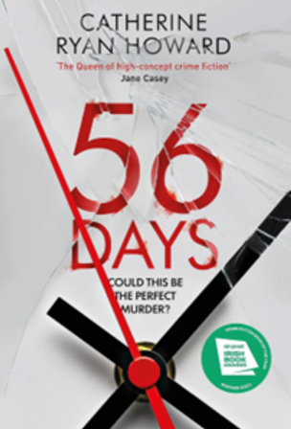

**中文书名：《56天》**

**英文书名：56 DAYS**

**作 者：Catherine Ryan Howard**

**出 版 社：Corvus**

**代理公司：ANA London/ANA/Jessica**

**页 数：432页**

**出版时间：2021年8月**

**代理地区：中国大陆、台湾**

**审读资料：电子稿**

**类 型：惊悚悬疑**

**版权已授：美国、保加利亚、爱沙尼亚、意大利、日本、黎巴嫩、荷兰、波兰、土耳其**

**\*《纽约时报》、《华盛顿邮报》和《爱尔兰时报》2021年度图书，亚马逊编辑之选**

**\*An Post爱尔兰2021年度犯罪小说图书奖**

**\*影视版权已授亚马逊Prime**

**内容简介：**

**没有人知道他们曾经在一起过，而现在，他们阴阳两隔。**

**56天前**

希亚拉和奥利弗在都柏林的一家超市排队时相遇，在新冠疫情席卷爱尔兰海岸的同一周开始约会。

**35天前**

封锁政策已经威胁到了他们，他们即将分离。这时，奥利弗建议他们搬到一起住，希亚拉认为这是一个绝无仅有的机会，他们可以远离家人和朋友的监视，让关系更进一步。奥利弗则认为，这是一个隐藏自己真实身份的好机会。

**今天**

警方来到奥利弗的公寓，发现一具腐烂的尸体。

他们是否能还原案件的真相？封锁政策是否恰好给某些犯罪分子提供了完美犯罪的机会？

**媒体评价：**

“悬疑小说的巅峰之作。”

——华盛顿邮报

“这是一本绝妙佳作，会让你欲罢不能，一口气读到最后。”

——畅销书作家卡琳·斯劳特（Karin Slaughter），

著有《警察镇》（*Cop Town*）

**感谢您的阅读！**

**请将反馈信息发至：版权负责人**

**Email**：[**Rights@nurnberg.com.cn**](mailto:Rights@nurnberg.com.cn)

安德鲁·纳伯格联合国际有限公司北京代表处

北京市海淀区中关村大街甲59号中国人民大学文化大厦1705室, 邮编：100872

电话：010-82504106, 传真：010-82504200

公司网址：[http://www.nurnberg.com.cn](http://www.nurnberg.com.cn/)

书目下载：<http://www.nurnberg.com.cn/booklist_zh/list.aspx>

书讯浏览：<http://www.nurnberg.com.cn/book/book.aspx>

视频推荐：<http://www.nurnberg.com.cn/video/video.aspx>

豆瓣小站：<http://site.douban.com/110577/>

新浪微博：[安德鲁纳伯格公司的微博_微博 (weibo.com)](https://weibo.com/1877653117/profile?topnav=1&wvr=6)

微信订阅号：ANABJ2002

